**INDICAÇÃO Nº / 2023**

Indica limpeza e desobstrução de bueiro localizado na Rua Durval Cerqueira Reis, Jardim Danúbio Azul.

**EXCELENTÍSSIMO SENHOR PRESIDENTE DA CÂMARA MUNICIPAL DE SUMARÉ,**

Nos termos dos art. 203 a 205 do Regimento Interno desta casa de leis solicito a Vossa Excelência o envio desta Indicação ao Excelentíssimo Senhor Prefeito Municipal de Sumaré, para que providencie, junto ao departamento competente, limpeza e desobstrução de bueiro localizado na Rua Durval Cerqueira Reis do bairro Jardim Danúbio Azul.

Sala das sessões, 28 de novembro de 2023.

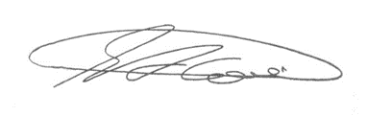

**SEBASTIÃO ALVES CORREA**

Tião Correa (Vereador - PSDB)